武汉纺织大学

Web应用开发课程设计

**使用api的天气预报查询**

**学 院： 数学与计算机学院**

**班 级： 物联网11803**

**姓 名： 杨轶非**

**学 号： 1804280332**

**指导老师： 聂刚**

**成 绩：**

**完成日期： 2020年12月18日**

目 录

1 需求分析 1

1.1天气查询 1

1.2显示框 1

2 系统设计 1

2.1 UML时序图（Sequence Diagram） 2

3 系统实现 2

3.1 项目结构 2

3.2 jar包支持 3

3.3 WebContent.index.jsp.java 3

3.4 Servlet.WeatherServlet.java 3

3.5 test.SimpleWeather.java 4

4 系统测试 5

5 系统总结 5

# 1 需求分析

设计一个天气预报查询系统，实现前端页面输入城市中文名称，服务器端调用天气预报接口查询当天天气和未来一周天气，并显示在页面上，具体要求如下：

## 1.1天气查询

当程序运行后，页面顶部显示一条搜索栏，提示用户输入要查询的城市，当用户输入城市后，页面即开始显示该城市的天气以及该城市一周内的天气情况。

## 1.2显示框

显示框显示所查询的城市天气及该地未来一周内的天气：

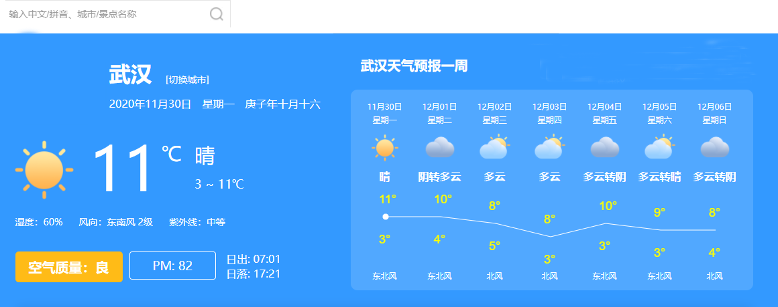

# 2 系统设计

系统的大致设计如下图：

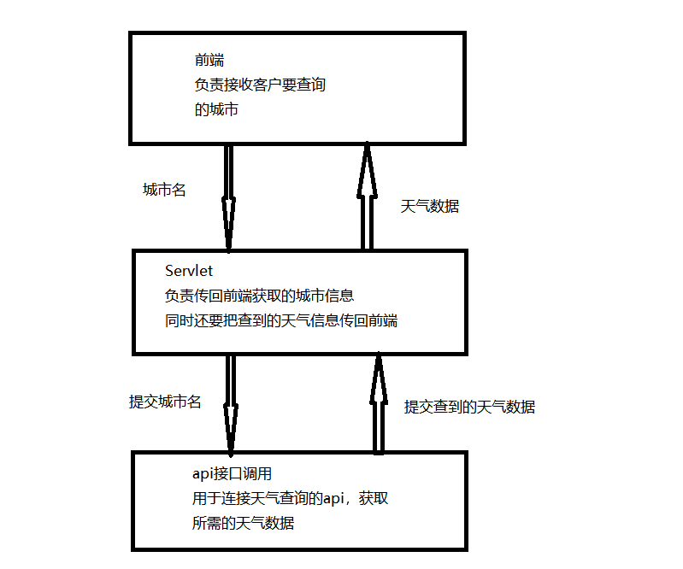

## 2.1 UML时序图（Sequence Diagram）

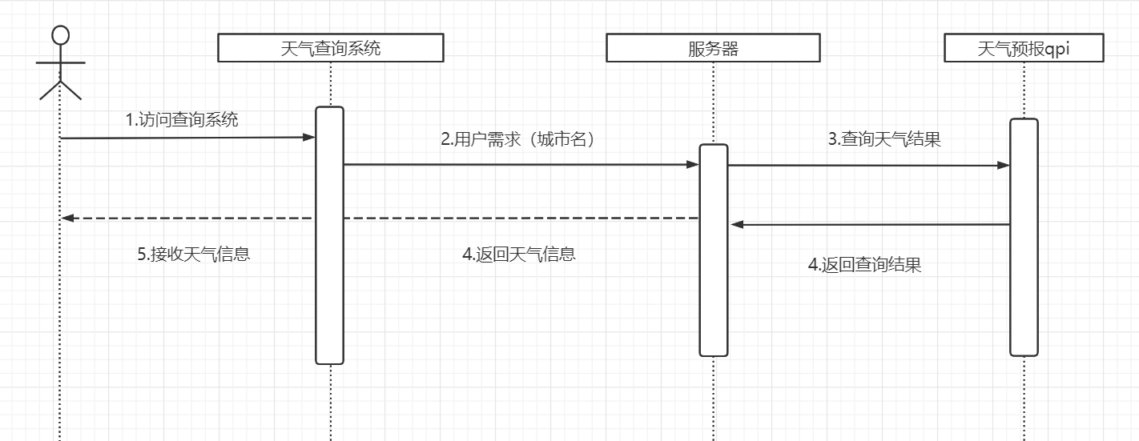

# 3 系统实现

## 3.1 项目结构

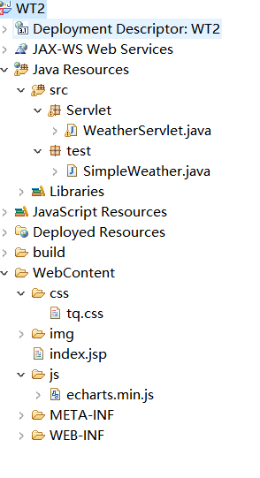

## 3.2 jar包支持

## 

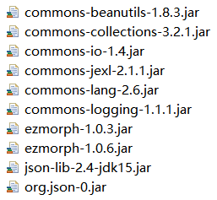

由于天气预报api返回值为json类型，要提取其中欧冠的信息需要解析后才能读取调用，用于对解析json的jar包必不可少。

## 3.3 WebContent.index.jsp.java

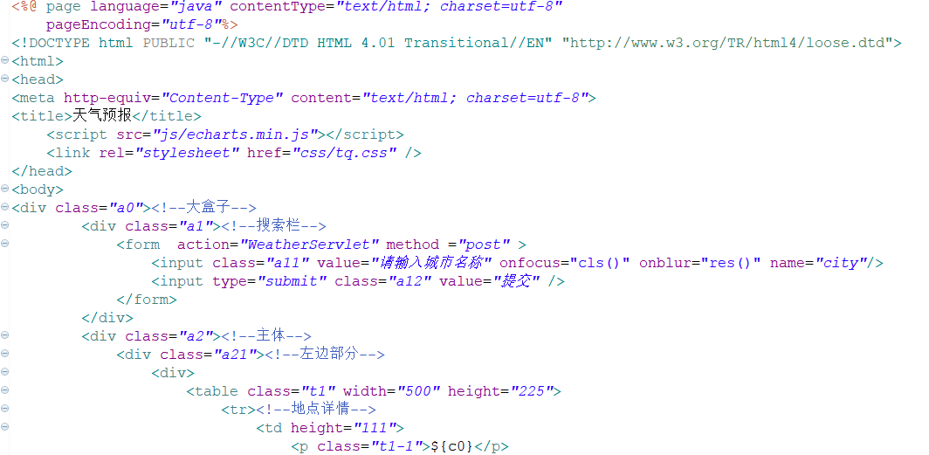

前端负责接收客户需求的城市数据以from表单的型式传回Servlet，并显示出查询到的的天气信息

## 3.4 Servlet.WeatherServlet.java

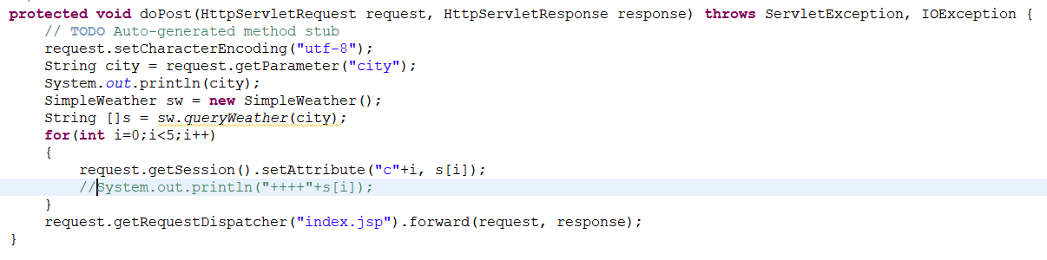

把查询到的天气信息传回index.jsp

## 3.5 test.SimpleWeather.java

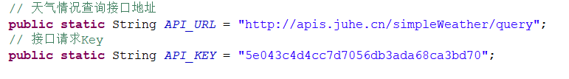

使用api需要连接接口地址并传回唯一的key值

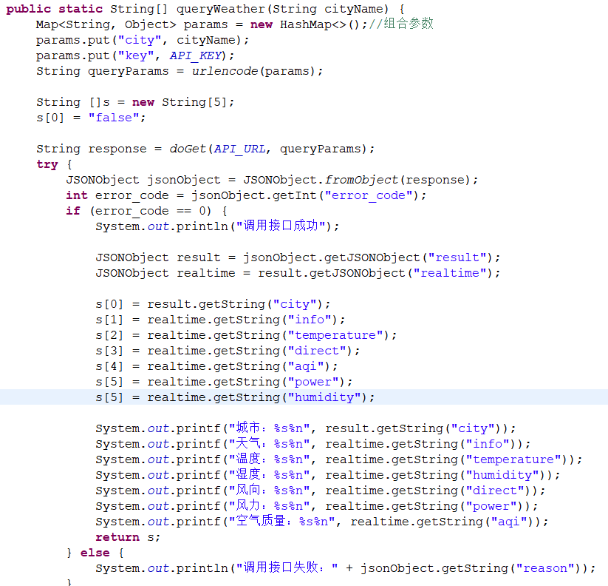

查询并检验自己查到的信息，并把数据存放在数组中，便于前端调用。

# 4 系统测试

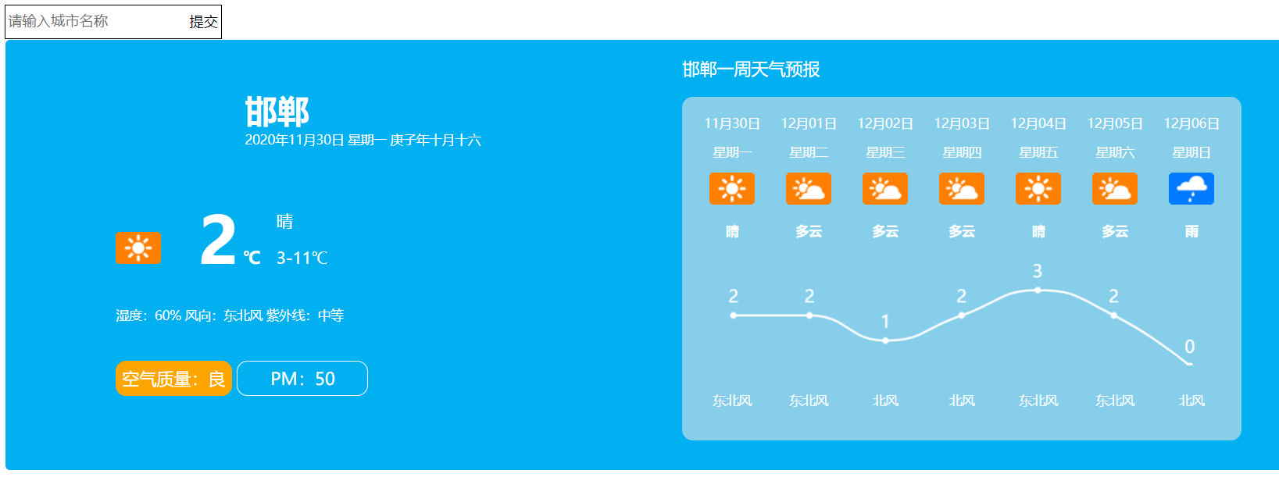

输入要查询的城市后，下方显示栏会显示相应的天气信息及一周内天气梗概。

# 5 系统总结

在该项目中的主要问题在于对api的初次接触，在api的调用中，由于其返回值为json类型的数据，很多次无法提取，解析过程中也时有报错，在补充了大量jar包支持后，才解决了json解析器报错的问题。

这次的项目不足之处还有很多，比如没有一个好的项目结构优化，没有使用框架，使得它的兼容性比较差，而且在显示方面，数据的显示并不够全面。

在这门课的学习中，我学到了很多的web知识，了解了很多不曾听说的java资源和工具，这使得我的Java学习更加的便捷，也更有动力。我希望我能够不断提高自己的见识，磨练自己的技艺，在java的学习上更进一步。